# **I Bahamas, Carnival Dream**

**MT-60846** - Web: <https://viaje.mt/oyayr>

**9 días y 8 noches**

Desde $560 USD | INTERIOR + 339 IMP

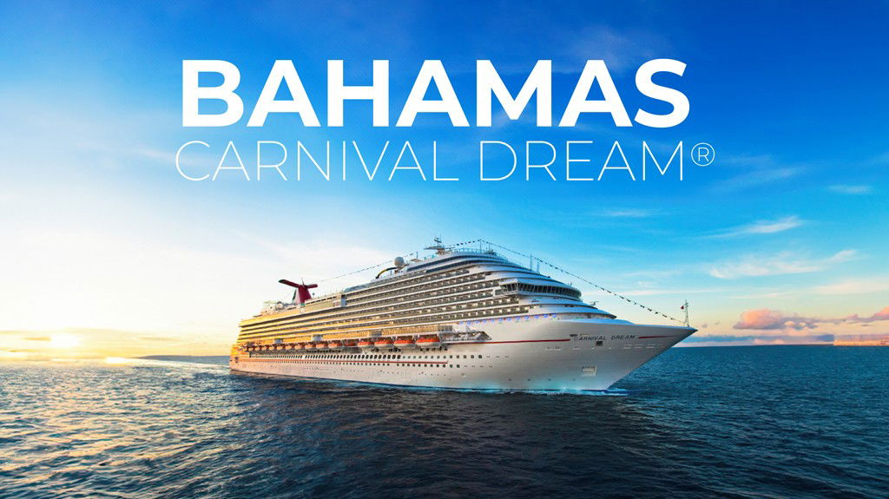

**Solo Crucero**

#### **I SALIDAS**

SEPTIEMBRE 06, 2025.

#### **I PAISES**

Estados Unidos, Bahamas.

#### **I CIUDADES**

Galveston, Key West, Celebration Key, Half Moon Cay, Nassau, Galveston.

#### **I ITINERARIO**

***\*\*\* CARNIVAL DREAM\*\*\****

Este barco cuenta con instalaciones elaboradas para nintilde;os, incluidos varios clubes diferentes para diferentes grupos de edad, y camarotes de alta ocupación, lo que lo convierte en una excelente opción para familias. Carnival Dream también cuenta con dos comedores principales, un asador gourmet y un lugar exclusivo para sushi. Para aquellos que buscan una experiencia gastronómica más informal, hay una pizzería, una hamburguesería y un ahumadero. Mientras los nintilde;os disfrutan de sus propias actividades a bordo, los adultos pueden disfrutar de uno de los muchos bares, el spa Cloud 9 o incluso el retiro solo para adultos, Serenity. También hay un enorme tobogán acuático en WaterWorks, para que toda la familia pueda divertirse bajo el sol. No importa lo que prefieras, la comida y las actividades en Carnival Dream harán realidad tus suentilde;os.

**SEPTIEMBRE 06 GALVESTON - TEXAS (EE. UU)**

Galveston es una relajada ciudad playera con una rica historia. Magníficas casas en Broadway, muchas de ellas hoy museos, recuerdan la época de riqueza y prosperidad de Galveston a finales del siglo XIX, y The Strand atrae a los visitantes con sus restaurantes, bares, galerías y tiendas alojadas en pintorescos edificios de la era victoriana. La King#39;s Confectionery, una heladería y tienda de dulces de estilo de los antilde;os 20, también te espera. Otros sitios destacados incluyen el parque de diversiones familiar en Galveston Island Historic Pleasure Pier y Moody Gardens, con atracciones de acuario y selva tropical, una playa privada, un circuito de cuerdas y mucho más.

**SEPTIEMBRE 07 ALTAMAR**

WaterWorkstrade;, el parque acuático a bordo de Carnival. En primer lugar, está el Twister Waterslidetrade;, cientos de pies de impresionantes espirales que te hacen comenzar en lo alto del aire y bajar en una de las atracciones más rápidas y húmedas que encontrarás en cualquier lugar. Algunos barcos tienen toboganes de carreras uno al lado del otro, que hacen que la competencia seria sea realmente divertida. Ponte tu traje de velocidad para Speedway Splash, que cuenta con cientos de pies de acción de carreras, además de efectos de iluminación especiales que experimentarás en el camino hacia la victoria. DrainPipetrade; termina con un gran remolino de final, mientras que PowerDrenchertrade; se toma en serio el remojo: imagina el balde de agua más grande que hayas visto, cayendo sobre ti desde arriba. Y esto no es solo para nintilde;os: iexcl;también se anima a los jóvenes de corazón a correr y chapotear!

**SEPTIEMBRE 08 KEY WEST - FLORIDA (EE. UU)**

Key West es el punto más meridional de los Estados Unidos continentales. Sube y baja para ver lugares de interés como el faro, el museo de los naufragios, un acuario y la Pequentilde;a Casa Blanca de Truman, la residencia de invierno del 33.ordm; presidente del país. Los compradores pueden encontrar ropa de disentilde;o y artículos especiales en las boutiques de Duval Street, mientras que los amantes de la literatura querrán visitar la casa donde Ernest Hemingway vivió y escribió durante más de 10 antilde;os.

**SEPTIEMBRE 09 CELEBRATION KEY - BAHAMAS**

Exclusivo de Carnival, Celebration Key está ubicado en el lado sur de la isla de Gran Bahama. Este hermoso refugio privado ofrece una variedad de actividades de relajación y aventura para huéspedes de todas las edades. Disfrute de largas extensiones de prístinas playas de arena blanca, auténticas tiendas y restaurantes bahamentilde;os o de una de las muchas excursiones que exploran la belleza natural de la zona.

**SEPTIEMBRE 10 HALF MOON CAY - BAHAMAS**

La isla tiene nueve millas y media de circunferencia y nueve millas de playa (incluida una exquisita playa de dos millas en forma de medialuna), una laguna exterior y una laguna interior. Pase el día montando a caballo o caminando por los senderos naturales de la isla a través del exuberante bosque de hoja ancha. Disfrute de la natación, el sol y el relax en la playa, o practique buceo, esnórquel o kayak. Se puede pescar en alta mar, hacer parasailing y paseos en barco con fondo de cristal. Se puede alquilar una variedad de juguetes acuáticos, incluidos catamaranes Hobie, veleros Sunfish, tablas de windsurf y kayaks.

**SEPTIEMBRE 11 NASSAU - BAHAMAS**

La capital de Bahamas ofrece a los viajeros la oportunidad de nadar con delfines, bucear entre tiburones de arrecife del Caribe y navegar por la costa en una excursión en lancha rápida. Visite el Fuerte Fincastle de 1793, tómese una foto en lo alto de la Escalera de la Reina y regatee con los vendedores en el Mercado de Paja de Bay Street. Los barcos atracan a pocos pasos del centro de la ciudad, lo que facilita explorar la zona a pie.

**SEPTIEMBRE 12 - 13 ALTAMAR**

En el Carnival Dream, el bienestar está a la orden del día. A bordo, entre otras muchas instalaciones, los pasajeros tienen a su disposición dos piscinas, una en el centro de la cubierta 10 y otra en la popa, además de jacuzzis al aire libre y una zona de relajación exclusivamente reservada para adultos. Este maravilloso barco dispone de tiendas libres de impuestos, perfectas para realizar interesantes compras. A bordo también hay una biblioteca, una galería de arte, juegos de cartas y bingo, karaoke, etc. Por la noche, nada mejor que disfrutar de una gran variedad de entretenimientos, por ejemplo, tentar a la suerte en el casino, bailar en la discoteca, asistir al cine al aire libre, ver espectáculos, conciertos y shows al más puro estilo de Las Vegas.

**SEPTIEMBRE 14 GALVESTON - TEXAS (EE. UU)**

Desembarque a la hora programada por la naviera.

**... Fin de nuestros servicios.**

#### **I TARIFAS**

|  |  |
| --- | --- |
| **PRECIOS POR PERSONA, SOLO CRUCERO, EN USD** | |
| **Categoría** | **1er y 2do pasajero** |
| 7C - BALCóN | $ 1,010.00 |
| 6A - EXTERIOR | $ 770.00 |
| 4A - INTERIOR | $ 560.00 |
| IMPUESTOS PORTUARIOS | $ 339.00 |
| PROPINAS (PREPAGO) | $ 128.00 |
| **TARIFAS SUJETAS A DISPONIBILIDAD Y CAMBIOS SIN PREVIO AVISO** | |

#### **I HOTELES**

**Precios vigentes hasta el 06/09/2025**

#### **I EL VIAJE INCLUYE**

● 08 noches de crucero.

● Hospedaje en la categoría seleccionada de crucero.

● Alimentos tipo Bufete (desayuno, comida y cena) en restaurante principal.

● Impuestos Portuarios

● Acceso a las áreas públicas del barco (albercas, casino, canchas deportivas, tiendas, biblioteca, teatro, cine, disco y bares).

#### **I EL VIAJE NO INCLUYE**

● Excursiones.

● Restaurantes de especialidades.

● Propinas, opción a prepagar.

● Gastos personales como llamadas telefónicas, lavandería, internet, spa, etc

● Ningún servicio no especificado como incluido.

#### **I NOTAS**

**CONSULTAR VIGENCIA DE TARIFAS**

Precios cotizados

**DÓLARES AMÉRICANOS,**

pagos en moneda nacional al tipo de cambio del día. Los precios indicados en este sitio web, son de carácter informativo y deben ser confirmados para realizar su reservación ya que están sujetos a modificaciones sin previo aviso.

**POLÍTICAS DE CONTRATACIÓN Y CANCELACIÓN**

<https://cdn.mtmedia25.com/contratos/contratoadhesion-astromundo-20241002.pdf>

**Precios indicados en USD, pagaderos en Moneda Nacional al tipo de cambio del día.**

**Los precios indicados en este sitio web, son de carácter informativo y deben ser confirmados para realizar su reservación ya que están sujetos a modificaciones sin previo aviso.**

#### **VISA**

**ESTADOS UNIDOS DE AMÉRICA:El trámite de la VISA AMERICANA se realiza estrictamente de manera personal.**No existe autorización de ninguna índole para la intermediación en la presentación de una solicitud de visa a través de un tercero o con un representante.Esta condición aplica para Mega Travel y en general para cualquier agencia de viajes.Para mayor información acerca del trámite de visa americana puede consultarla directamente en el portal de internet de la Embajada en México de los Estados Unidos de América:<https://mx.usembassy.gov/es/visas-es/turismo-y-visitantes/como-solicitar-la-visa/>

**REQUISITOS PARA INGRESAR A ESTADOS UNIDOS**

1. Pasaporte deberá contar con al menos 6 meses de vigencia posteriores a la fecha de regreso.
2. Visa americana vigente

Por disposición oficial de las autoridades estadounidenses ya no necesario presentar el esquema de vacunación completa ni la carta jurada para ingresar al país.